Опис інтерфейсу та основних функцій застосунку

Програмний застосунок «Магазин прикрас» має графічний інтерфейс користувача, створений за допомогою фреймворку Qt. Інтерфейс розроблено таким чином, щоб користувач міг швидко переглядати список ювелірних виробів, додавати нові записи, виконувати пошук, видаляти непотрібні позиції та отримувати інформацію про вибраний товар.
Головне вікно програми складається з кількох основних частин: меню керування, таблиці товарів, блоку інформації про вибраний товар та напису із загальною кількістю записів. У центральній частині розміщено таблицю, у якій відображаються товари з бази даних. Таблиця містить такі стовпці: ID, назва, матеріал, вага, ціна та фірма. Кожен рядок таблиці відповідає окремому ювелірному виробу.
Загальний вигляд головного вікна програмного застосунку подано на рисунку 3.1.
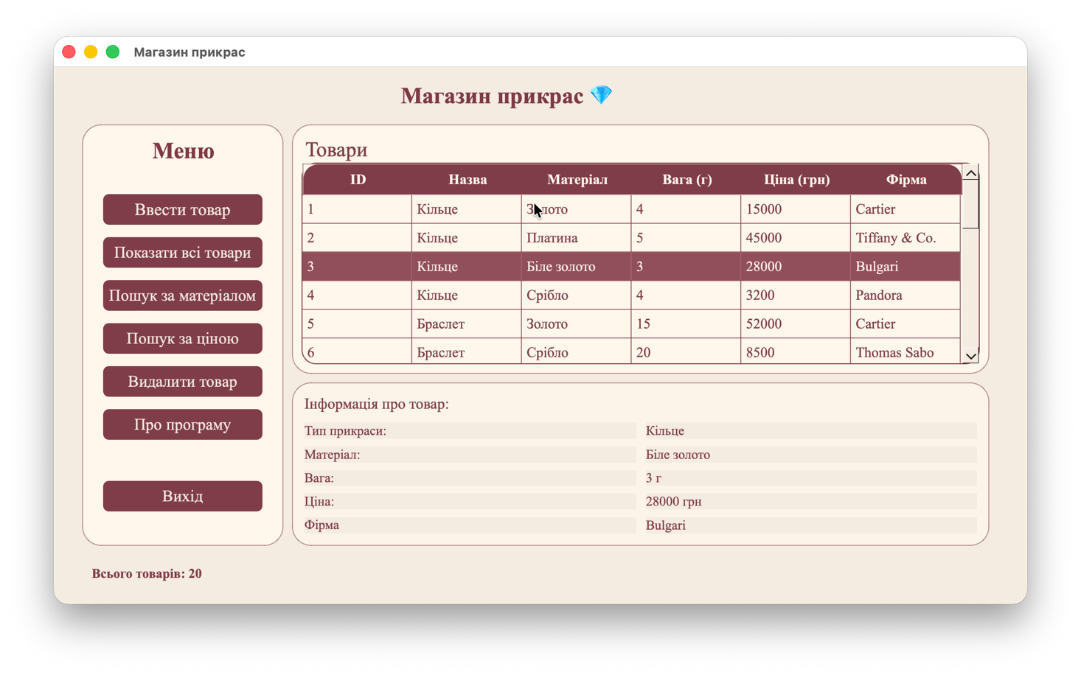
Рис. 3.1. Головне вікно програми «Магазин прикрас»
На головному вікні програми користувач бачить список товарів та основні кнопки для роботи з ними. Ліва частина вікна містить меню з кнопками «Ввести товар», «Показати всі товари», «Пошук за матеріалом», «Пошук за ціною», «Видалити товар», «Про програму» та «Вихід». Завдяки такому розміщенню всі основні дії доступні без переходу до додаткових меню.
Кнопка «Ввести товар» використовується для додавання нового запису до таблиці. Після її натискання програма створює новий рядок із початковою назвою «Нова прикраса». Користувач може одразу відредагувати цей запис, заповнивши назву, матеріал, вагу, ціну та фірму.
Кнопка «Показати всі товари» призначена для скасування застосованих фільтрів. Після її натискання у таблиці знову відображаються всі товари, які збережені в базі даних. Ця функція є зручною після виконання пошуку за матеріалом або ціною.
Функція пошуку за матеріалом дозволяє швидко знайти прикраси, виготовлені з певного матеріалу. Після натискання кнопки «Пошук за матеріалом» відкривається діалогове вікно зі списком доступних варіантів. Користувач може обрати золото, срібло, біле золото, рожеве золото, платину або пункт «Усі». Діалогове вікно вибору матеріалу для пошуку подано на рисунку 3.2.
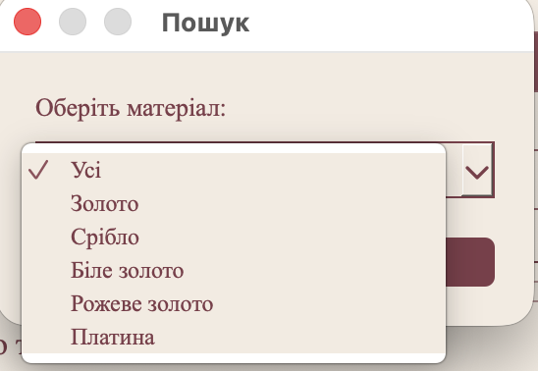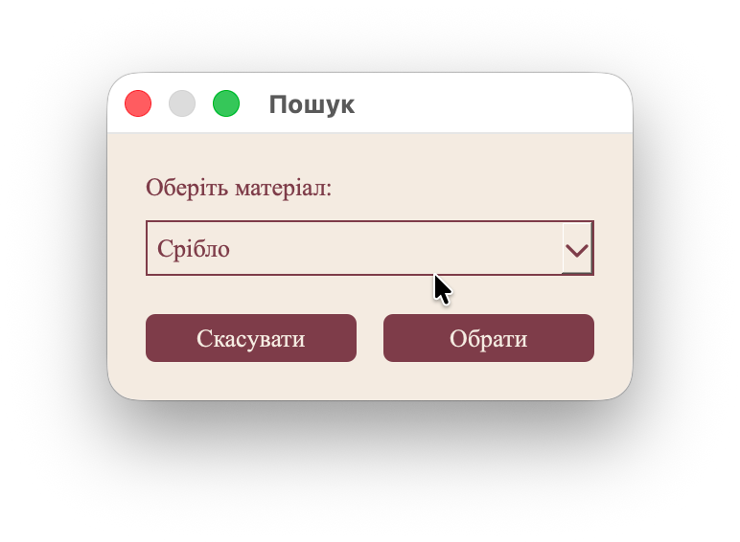

Рис. 3.2. Вибір матеріалу для пошуку товарів
Після вибору матеріалу програма застосовує фільтр до таблиці. У результаті в ній залишаються лише ті товари, які відповідають обраному матеріалу. Приклад результату пошуку за матеріалом подано на рисунку 3.3.

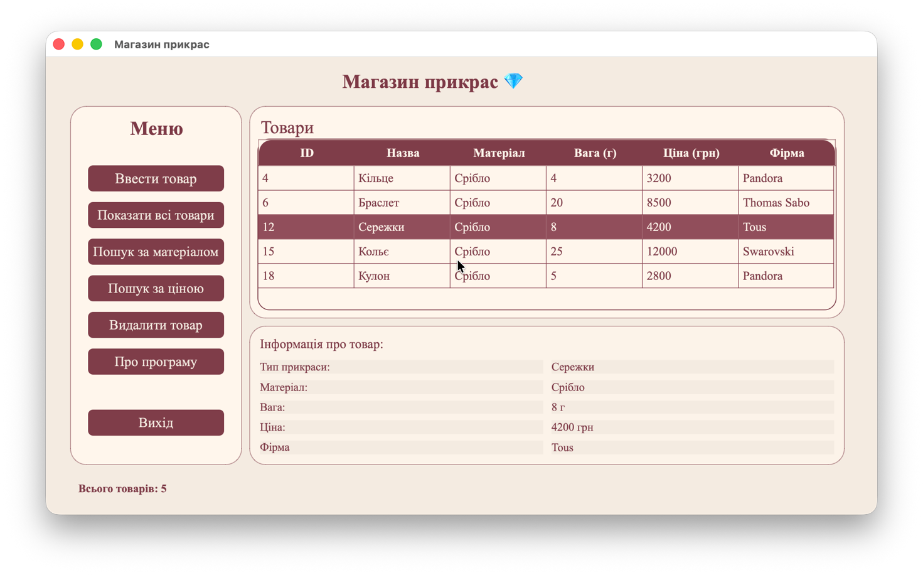
Рис. 3.3. Результат пошуку товарів за матеріалом
Як видно з рисунка, після застосування фільтра у таблиці відображаються лише товари зі срібла. Також автоматично оновлюється напис із кількістю товарів, що відповідають результатам пошуку.
Пошук за ціною дозволяє відібрати товари в межах заданого цінового діапазону. Після натискання кнопки «Пошук за ціною» користувач послідовно вводить мінімальну та максимальну ціну. Після цього програма показує лише ті товари, ціна яких входить у задані межі. Діалогове вікно для введення мінімальної ціни товару подано на рисунку 3.4.

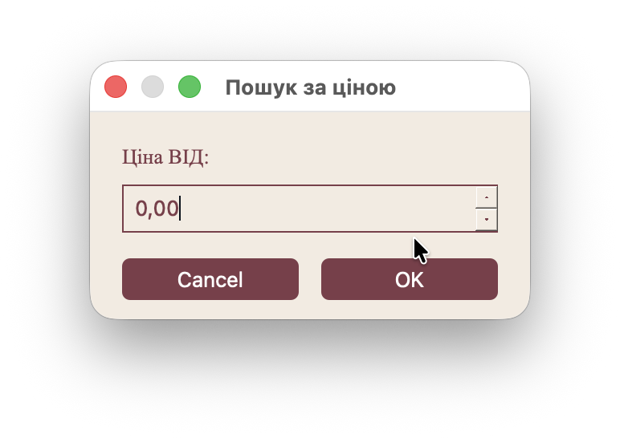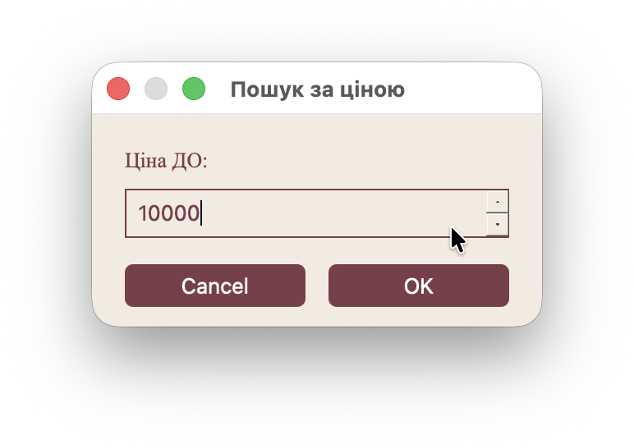
Рис. 3.4. Введення мінімальної та максимальної ціни для пошуку товарів

Після введення мінімального значення програма відкриває наступне діалогове вікно, у якому користувач задає максимальну ціну товару. Це дозволяє сформувати ціновий діапазон для подальшого пошуку. Після підтвердження обох значень програма застосовує фільтр за полем ціни та відображає у таблиці лише ті ювелірні вироби, вартість яких входить у заданий користувачем діапазон. Результат пошуку товарів за ціною подано на рисунку 3.6.
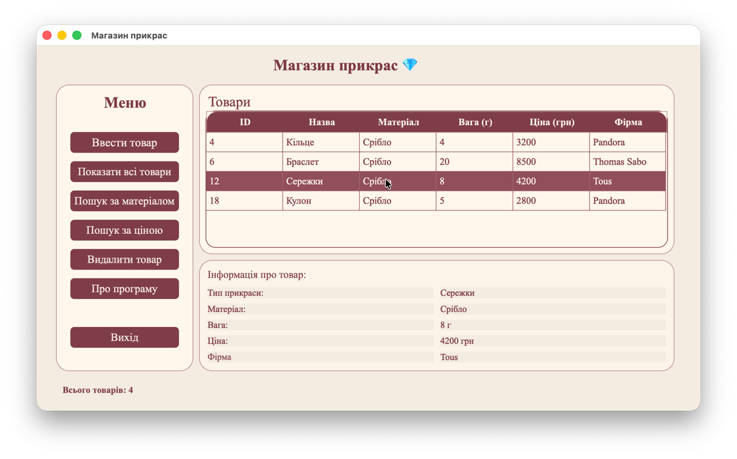
Рис. 3.6. Результат пошуку товарів за заданим діапазоном ціни

Як видно з рисунка, після застосування пошуку в таблиці залишаються лише ті прикраси, ціна яких відповідає введеним межам. У нижній частині вікна автоматично оновлюється кількість знайдених товарів. Також при виборі рядка в інформаційному блоці відображаються детальні характеристики вибраної прикраси.
Кнопка «Видалити товар» використовується для видалення вибраного запису з таблиці та бази даних. Перед видаленням користувач повинен вибрати рядок у таблиці. Якщо рядок вибрано, програма відкриває вікно підтвердження, у якому вказується назва товару.
Вікно підтвердження видалення товару подано на рисунку 3.5.

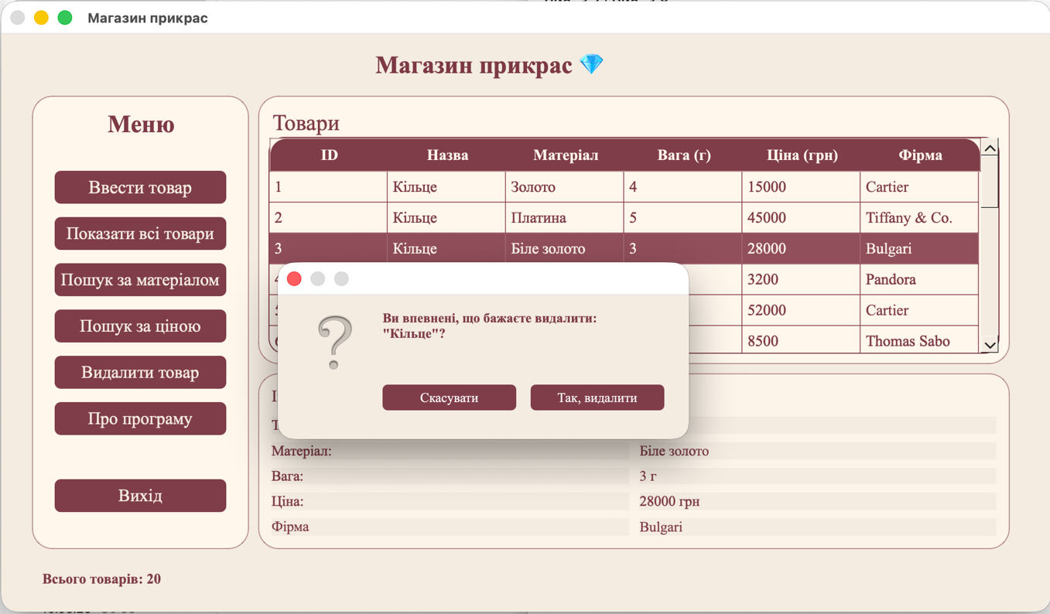
Рис. 3.5. Підтвердження видалення товару
Таке підтвердження дозволяє уникнути випадкового видалення запису. Якщо користувач натискає кнопку «Так, видалити», товар видаляється з таблиці. Якщо натиснути «Скасувати», запис залишається без змін.
Окремо в програмі реалізовано кнопку «Про програму». Вона відкриває інформаційне вікно, у якому зазначено назву застосунку, дані про розробника та короткий опис призначення програми. Інформаційне вікно «Про програму» подано на рисунку 3.6.
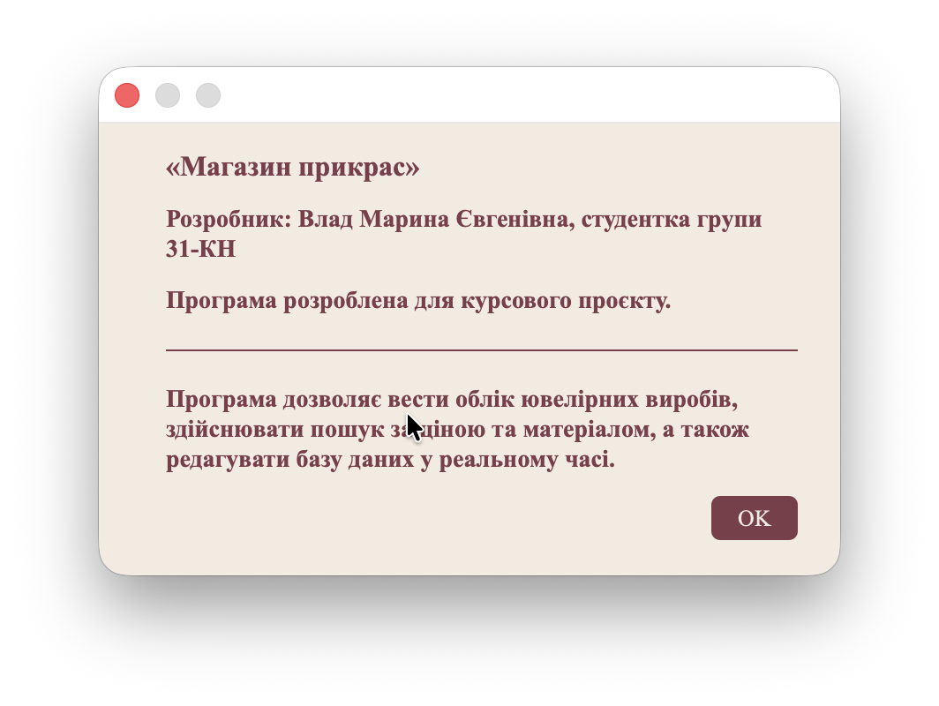
Рис. 3.6. Інформаційне вікно «Про програму»
У цьому вікні вказано, що програма призначена для ведення обліку ювелірних виробів, пошуку за ціною та матеріалом, а також редагування бази даних у реальному часі.
Праворуч у головному вікні розміщено блок інформації про вибраний товар. Коли користувач натискає на рядок таблиці, у цьому блоці відображаються основні дані про прикрасу: тип, матеріал, вага, ціна та фірма. Це дозволяє швидко переглянути детальну інформацію без відкриття додаткового вікна. Приклад відображення інформації про вибраний товар подано на рисунку 3.7.
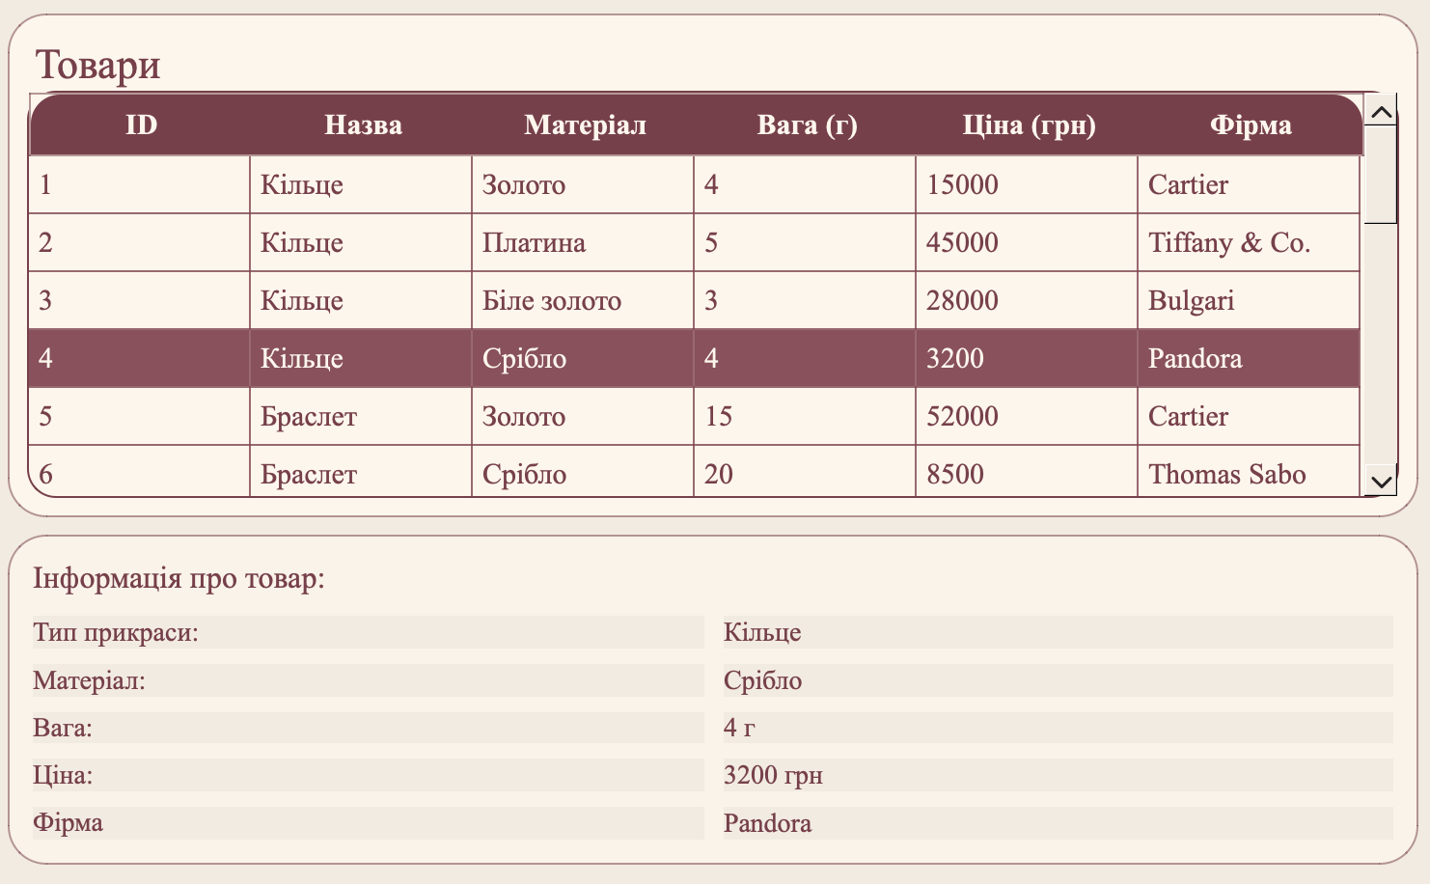
Рис. 3.7. Відображення інформації про вибраний товар

У нижній частині вікна показується кількість товарів, які зараз відображаються у таблиці. Цей показник змінюється після додавання, видалення або пошуку товарів. Наприклад, після пошуку за матеріалом або ціною кількість товарів зменшується відповідно до результатів фільтрації.
Основні елементи інтерфейсу програми наведено в таблиці 3.1.

Елемент інтерфейсу | Призначення
Таблиця товарів | Відображення списку ювелірних виробів із бази даних
Кнопка «Ввести товар» | Додавання нового запису до таблиці
Кнопка «Показати всі товари» | Скасування фільтрів і показ повного списку
Кнопка «Пошук за матеріалом» | Фільтрація товарів за матеріалом
Кнопка «Пошук за ціною» | Фільтрація товарів за ціновим діапазоном
Кнопка «Видалити товар» | Видалення вибраного запису
Кнопка «Про програму» | Відображення інформації про застосунок
Кнопка «Вихід» | Завершення роботи програми
Блок інформації про товар | Показ характеристик вибраної прикраси
Напис із кількістю товарів | Відображення кількості записів у поточній таблиці
Таблиця 3.1 Основні елементи інтерфейсу програми
З наведеного можна зробити висновок, що інтерфейс програмного застосунку «Магазин прикрас» є простим і зрозумілим для користувача. Усі основні функції розміщені в головному вікні, що дозволяє швидко виконувати додавання, перегляд, пошук і видалення товарів. Використання таблиці, кнопок і діалогових вікон робить роботу з програмою зручною та наочною

